Квантово-химическое исследование процессов образования АФК в ходе взаимодействия Fe₂O₃ с молекулами воды в газовой фазе
Зверева Татьяна Владимировна
Студент
Оренбургский государственный университет,
химико-биологический факультет, Оренбург, Россия
E-mail: radislavy@mail.ru

В промышленных районах в атмосферу выбрасывается значительные количества атомов и ионов металлов Fe, Co, Cu, Ni, Zn. Межмолекулярные комплексы газовых составляющих атмосферы с этими металлами являются зародышами малых кластеров аэрозолей, определяющих эффекты в атмосфере. Кроме того, возникновение таких комплексов может способствовать образованию активных форм кислорода (АФК), негативно влияющих на экологию и здоровье людей. Целью данной работы является выявление механизмов образования таких АФК, как ион гидроксония Н₃О⁺, перекись водорода Н₂О₂; пероксидный радикал НО₂; и радикал ОН в ходе реакции:

Fe₂O₃+H₂O = H₂OО + 2H₂O+ Fe₂O₂
В настоящей работе методами DFT с использованием функционала B3LYP/6-31G (1p, 1d) рассчитаны устойчивость полученного квинтетного комплекса ⁵[H₂O₂ + 2H₂O+ Fe₂O₂]⁰, рассчитаны его геометрические, электронные и спектральные характеристики. Проанализирована устойчивость фрагмента [Н₂ОО+Н₂О]⁰ полученного квинтетного комплекса в основном и возбужденных состояниях. Исследованы возможности образования таких АФК, как Н₃О⁺ и Н₂О₂ во фрагменте [Н₂ОО+Н₂О]⁰. Построены колебательные спектры полученных комплексов [H₃O⁺+HO₂⁻]⁰ и [H₂O+H₂O₂]⁰, а также энергетические кривые реакции взаимодействия иона гидроксония Н₃О⁺ с радикалом НО₂ в различных состояниях. Показано, что образование пероксида водорода в ходе перегруппировки протона во фрагменте Н₂ОО наиболее энергетически выгодно, чем образование иона гидроксония H₃O⁺ во фрагменте [Н₂ОО+Н₂О]⁰.
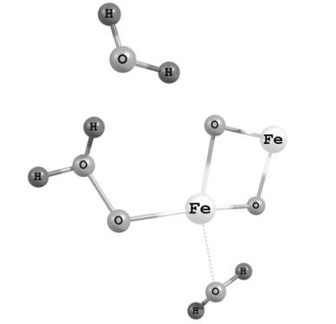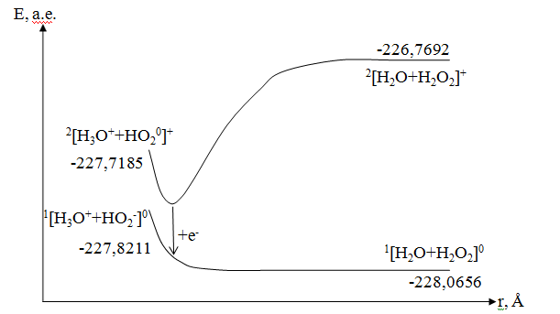

Список использованной литературы:
- Zvereva N.A., Nabiev S.S. Structure and properties of molecular complexes of water with small gas components of the atmosphere // Prod. institute of optics of the atmosphere - 2003, V.109-111.
- Ю. В. Заика, Г. И. Кобзев, К. С. Давыдов, А. Н. Казаева, Д. Г. Урваев. Особенности электронного спектра иона гидроксония и малых кластеров ¹(H₃O⁺ - nH₂О), n = 1 – 6. //Ж. Химич. Физ. – 2015. – Т.34. – №3. – С. 16-21.

